附件 1：

国家基本气象站气象观测场围栏与周围障碍物

边缘和各种影响源体边缘之间距离的保护标准

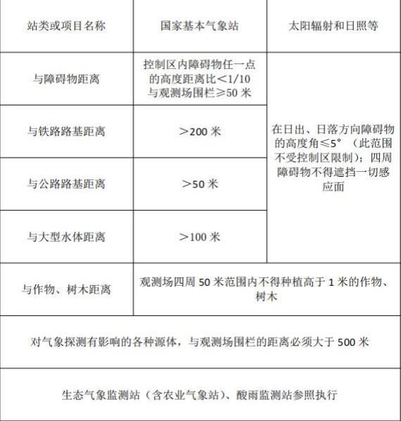

附件 2：

名词解释：

“ 障碍物 ”是指观测场以外高于观测场平面 1m 以上的建筑

物、构筑物、树木、作物等物体。

“高度距离比 ”是指障碍物高出观测场平面以上部分的高度 与该高度点在观测场地平面的投影点至观测场围栏最近点之间的

距离之比。

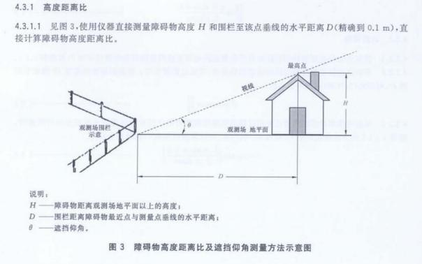

“大型水体距离 ”是指水库、湖泊、河海等水体的历史最高水

位距观测场围栏的水平距离。“遮挡仰角 ”是指从观测场围栏距障碍物最近点的地面向该 障碍物可见的最高点看去，视线与视线在观测场所在地平面的投

影所形成的夹角。

“ 日出方向 ”是指所在地夏至日的日出方位和冬至日的日出

方位之间多形成的夹角区域。

“ 日落方位 ”是指所在地夏至日的日没方位和冬至日的日没

方位之间多形成的夹角区域。

“影响源 ”是指对气象要素代表性或气象仪器测量性能有影

响的各类源体。

规 划 附 图

**GUI HUA FU TU**

1 、观测场位置图

2 、总平面图

3 、保护区划分图一

4 、保护区划分图二

5 、核心保护区障碍物高度控制图

6 、观测场围栏与周围影响源体边缘保护标准图

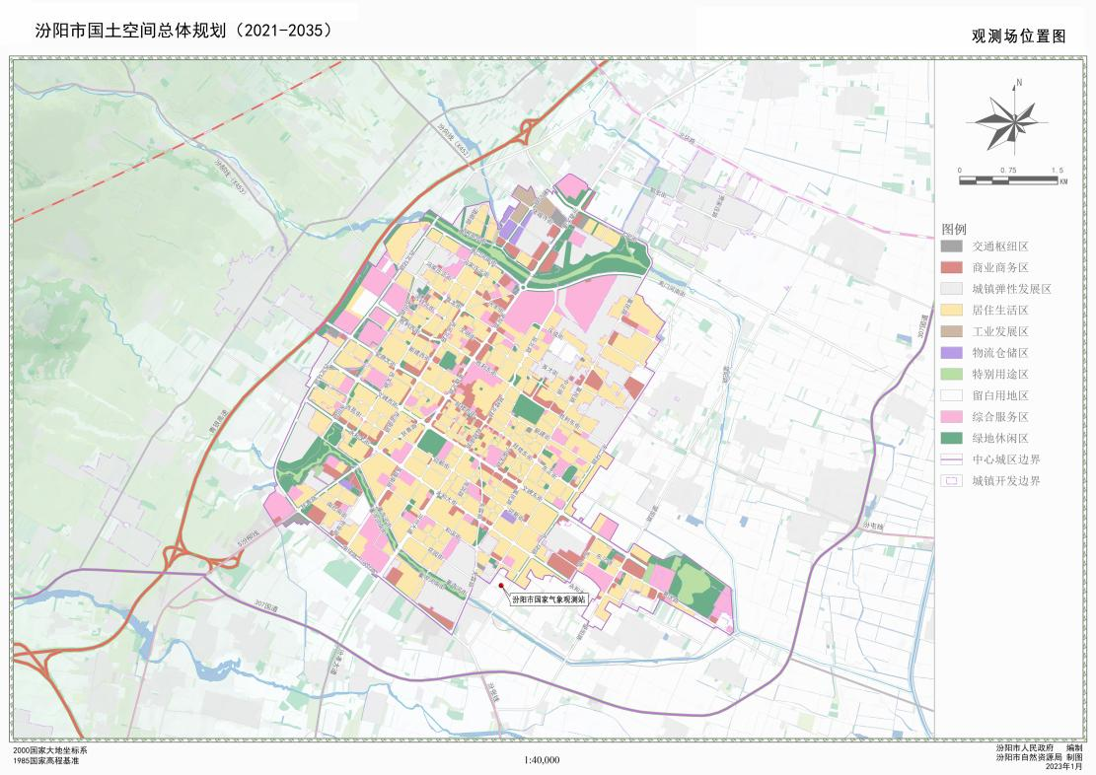

观测场总平面图

